令和5年度　愛媛県シングルスソフトテニス選手権大会

一般男子

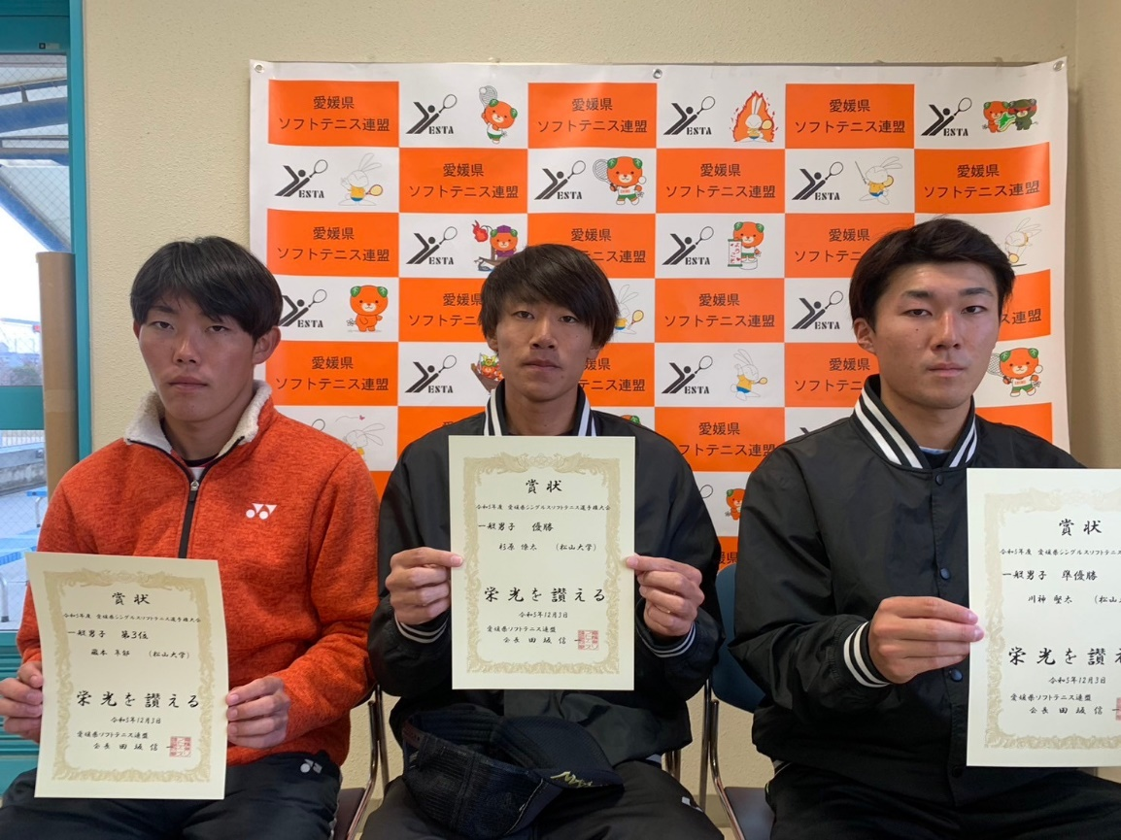

35歳男子

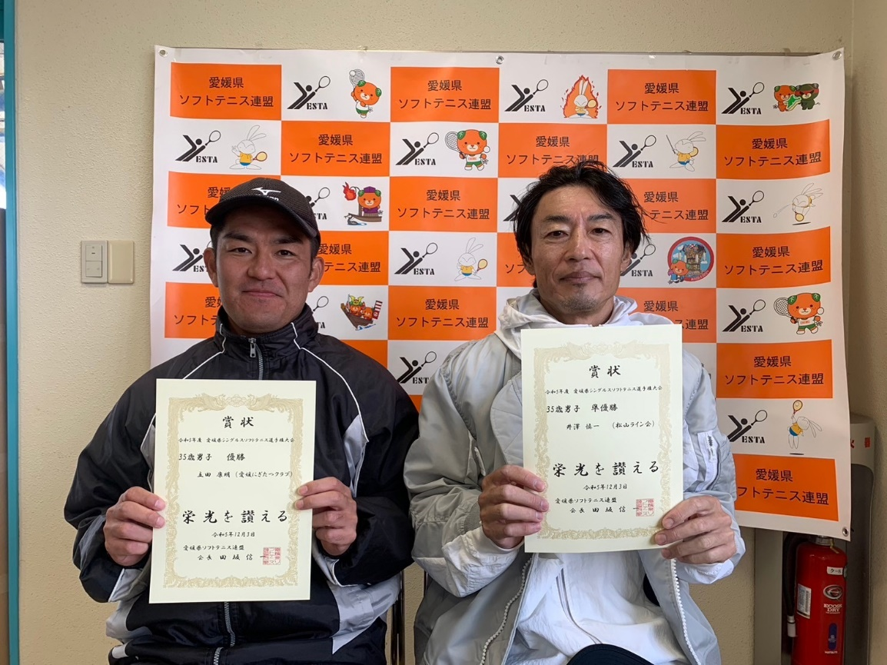

45歳男子

一般女子

壁に貼られたポスターと広告

U-14男子

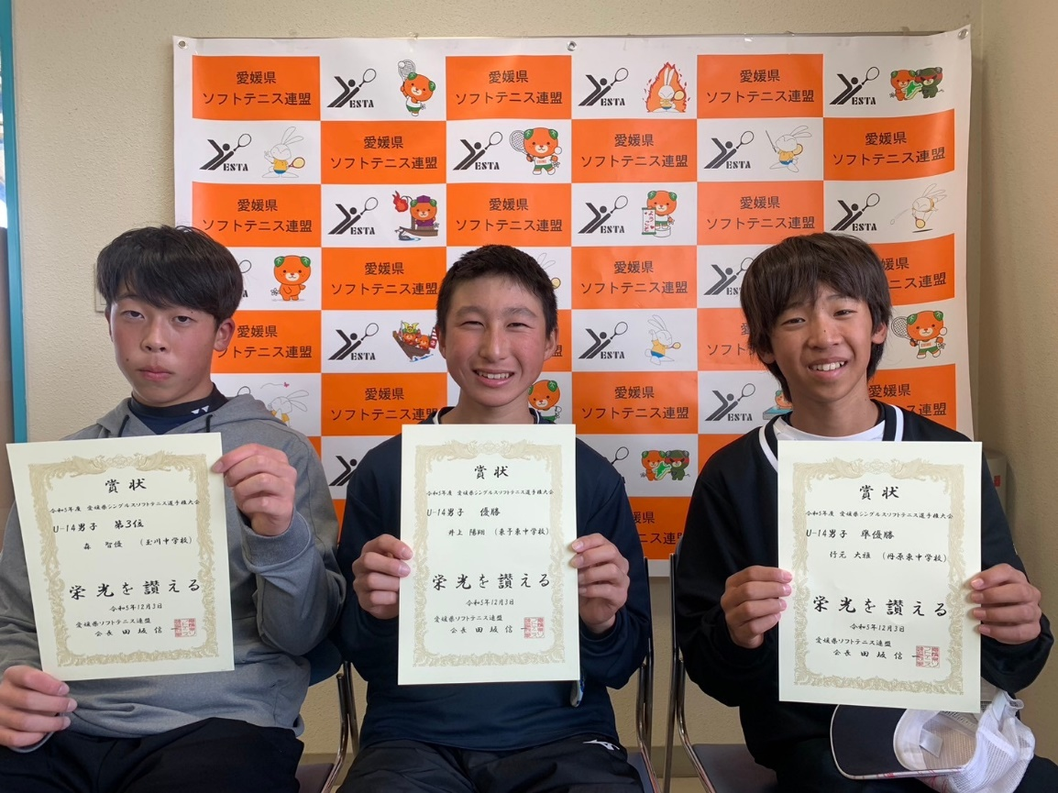

U-14女子

